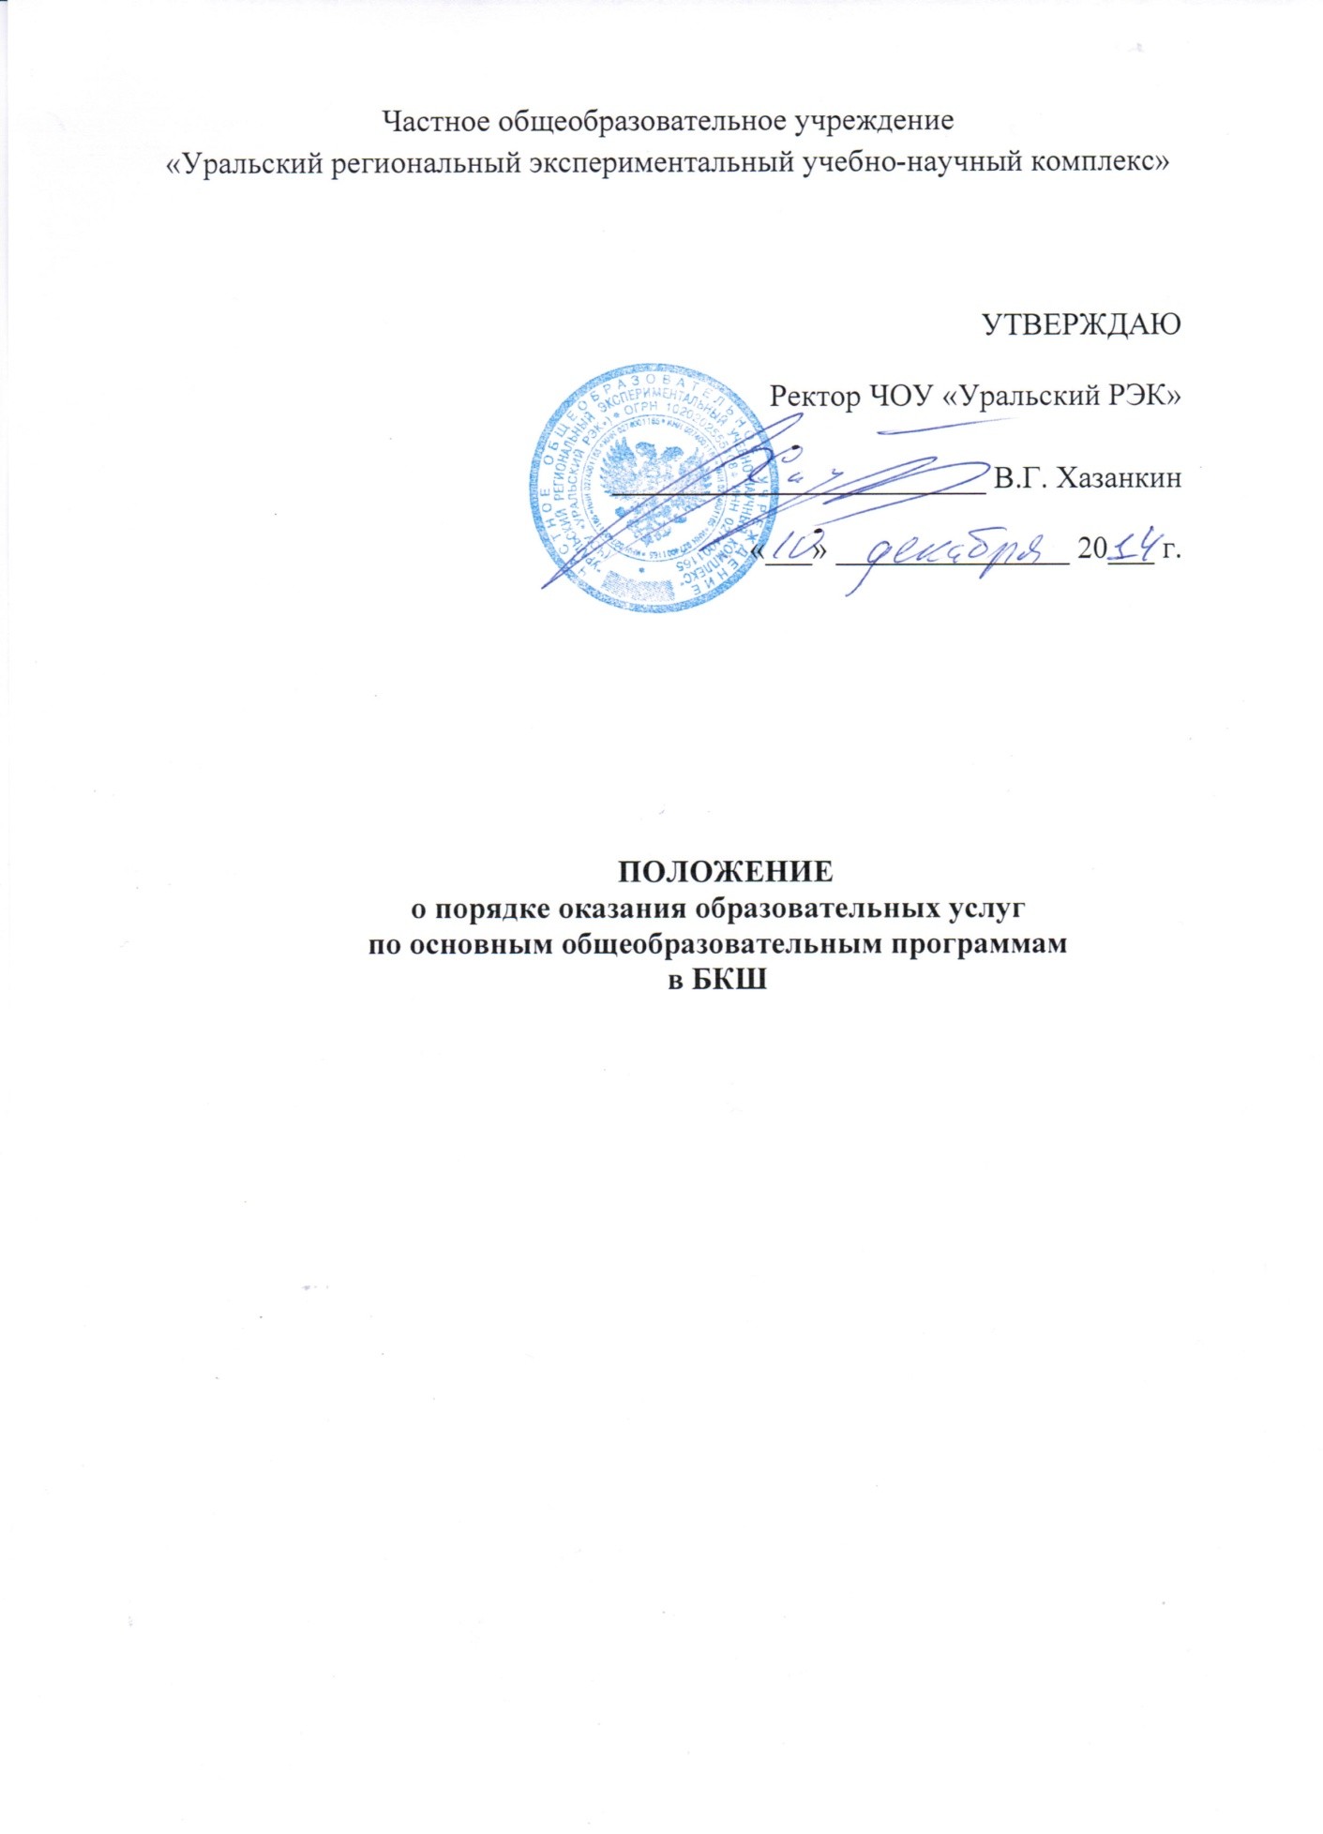

1. Общие положения
1.1. Настоящее Положение устанавливает порядок и условия оказания платных образовательных услуг Частным общеобразовательным учреждением «Уральский региональный экспериментальный учебно-научный комплекс» (далее – ЧОУ «Уральский РЭК» или Исполнитель) на базе своего филиала – Белорецкой средней общеобразовательной компьютерной школы (далее по тексту – БКШ или Школа), регламентирует образовательные отношения между Исполнителем и обучающимися и (или) их родителями (законными представителями) при оказании платных образовательных услуг по основным общеобразовательным программам, оформление возникновения, приостановления и прекращения этих отношений.
1.2. Настоящее Положение обязательно для исполнения всеми обучающимися школы, их родителями (законными представителями), иными лицами, заказывающими платные образовательные услуги, работниками Школы.

2. Основные понятия, используемые в настоящем Положении
2.1. Для целей настоящего Положения применяются следующие основные понятия:
- Исполнитель - Частное общеобразовательное учреждение «Уральский региональный экспериментальный учебно-научный комплекс»;
- Заказчик - физическое и (или) юридическое лицо, имеющее намерение заказать либо заказывающее платные образовательные услуги для себя или иных лиц на основании договора;
- Обучающийся - физическое лицо, осваивающее образовательную программу.
Другие понятия и термины используются в значениях, определяемых Федеральным законом Российской Федерации «Об образовании в Российской Федерации», Правилами оказания платных образовательных услуг, утвержденными постановлением Правительства Российской Федерации от 15 августа 2013г № 706.

3. Правовое регулирование отношений
Нормы, регулирующие отношения, возникающие между Исполнителем и Обучающимися и (или) их родителями (законными представителями), Заказчиками при оказании платных образовательных услуг и содержащиеся в настоящем Положении и (или) иных локальных нормативных актах школы, договоре об образовании, должны соответствовать установленным действующим законодательством требованиям. В случае несоответствия норм, регулирующих отношения при оказании платных образовательных услуг и содержащихся в локальных нормативных актах школы, договоре об образовании, применяются нормы действующего законодательства.

4. Образовательные услуги по основным общеобразовательным программам
4.1. Школа в соответствии с Уставом ЧОУ «Уральский РЭК», Положением о БКШ вправе осуществлять образовательную деятельность по образовательным программам, перечень которых зафиксирован в приложении к лицензии на осуществление образовательной деятельности школой.
4.2. Образовательные услуги представляют собой осуществление школой образовательной деятельности за счет бюджетных субсидий и средств физических и (или) юридических лиц по Договорам об образовании (об оказании платных образовательных услуг), заключаемым при приеме на обучение (далее - Договор об образовании или Договор).
4.3. Школа вправе осуществлять за счет средств физических и (или) юридических лиц образовательную деятельность, не предусмотренную контрактом о предоставлении субсидии из бюджета на возмещение затрат.
4.4. Платные образовательные услуги предоставляются школой с целью всестороннего удовлетворения образовательных потребностей граждан.
4.5. Исполнитель самостоятельно определяет контингент обучающихся, разрабатывает и утверждает учебный план, образовательные программы, расписание занятий, стоимость оказываемых услуг, образцы заключаемых с Обучающимися и (или) их родителями (законными представителями), Заказчиками Договора на образование, иные условия оказания платных образовательных услуг.
4.6. Платные образовательные услуги не могут быть оказаны Исполнителем вместо образовательной деятельности, финансовое обеспечение которой осуществляется за счет бюджетных ассигнований.

5. Стоимость образовательных услуг
5.1. Общая стоимость образовательных услуг определяется как сумма бюджетных субсидий (по нормативам) и платы по Договору об образовании.
5.2. Исполнитель самостоятельно утверждает размер платы по Договору об образовании.
5.3. Исполнитель вправе устанавливать льготы для отдельных категорий граждан и размеры скидок с цены.
Исполнитель вправе снизить стоимость образовательных услуг по Договору с учетом покрытия недостающей стоимости платных образовательных услуг за счет собственных средств ЧОУ «Уральский РЭК», в том числе средств, полученных от приносящей доход деятельности, добровольных пожертвований и целевых взносов физических и (или) юридических лиц.
5.4. Стоимость обучения, основания и порядок снижения стоимости оказания образовательных услуг утверждаются руководителем ЧОУ «Уральский РЭК» и доводятся до сведения Заказчика и (или) обучающегося.
5.5. В соответствии с п.5.2 настоящего Положения Исполнитель может снижать стоимость образовательных услуг по Договору для следующих категорий обучающихся:
- дети из многодетных семей, дети, находящиеся под опекой, дети-инвалиды, дети родителей-инвалидов I и II группы, дети, потерявшие кормильцев;
- дети сотрудников и семей сотрудников Исполнителя;
- одаренные дети.
5.6. В случае сокращения бюджетного финансирования деятельности БКШ стоимость услуг по Договору об образовании может быть увеличена на соответствующую сумму. При исполнении бюджетом обязательств по выделению субсидий БКШ, увеличение Исполнителем стоимости услуг по Договору об образовании не допускается после его заключения, за исключением увеличения стоимости указанных услуг с учетом уровня инфляции.

6. Перечень предоставляемых школой образовательных услуг и порядок их предоставления
6.1. В Школе на основе организуются занятия по программам:
- начального общего образования;
- основного общего образования;
- среднего общего образования.
6.2. Для осуществления организационно-педагогической деятельности привлекаются квалифицированные педагоги и специалисты.
6.3. Занятия проводятся в соответствии с утверждёнными образовательными программами, рабочими программами, учебным планом и графиками (расписаниями) учебных занятий, требованиями санитарных норм и правил, норм по охране труда.
6.4. В исключительных случаях время занятий может изменяться в связи с производственной необходимостью на основании приказа директора Школы.

7. Прием на обучение
Прием на обучение проводится в соответствии с локальным актом БКШ «Правила приема (зачисления) учащихся в БКШ на обучение по основным образовательным программам общего образования».

8. Заключение Договора об образовании
(об оказании платных образовательных услуг)
8.1. Исполнитель до заключения Договора и в период его действия предоставляет Заказчику достоверную информацию о себе и об оказываемых образовательных услугах.
8.2. Поступающий и (или) его родители (законные представители) знакомятся на сайте Школы с Уставом Исполнителя, Положением о БКШ, лицензией на осуществление образовательной деятельности, со свидетельством о государственной аккредитации и другими документами, регламентирующими организацию и осуществление образовательной деятельности, права и обязанности обучающихся.
8.3. Договор об образовании составляется в двух экземплярах, один из которых находится у Исполнителя, другой - у Заказчика.
8.4. Права и обязанности Обучающегося, предусмотренные законодательством об образовании и локальными нормативными актами БКШ, возникают с даты издания приказа Школы или с иной указанной в нем даты.

9. Исполнение договора об образовании
9.1. Исполнитель обязан обеспечить Заказчику оказание образовательных услуг в полном объеме в соответствии с образовательными программами (частью образовательной программы) и условиями Договора.
9.2. Заказчик обязан оплатить стоимость образовательных услуг в порядке и в сроки, указанные в Договоре, исполнять иные предусмотренные Договором обязанности.
9.3. Образовательные отношения по Договору об образовании могут быть изменены как по инициативе обучающегося (родителей (законных представителей) несовершеннолетнего обучающегося) по его заявлению в письменной форме, так и по инициативе школы в случае изменения условий получения Обучающимся образования по образовательной программе, повлекшего за собой изменение взаимных прав и обязанностей Обучающегося и Школы.
9.4. Основанием для изменения образовательных отношений является приказ, изданный директором Школы или уполномоченным им лицом на основании внесения соответствующих изменений в договор оказания платных образовательных услуг.
9.5. Договор об образовании прекращается по окончании срока его действия в связи с завершением обучения.
9.6. Школа выдаёт лицам, освоившим образовательные программы по Договору об образовании, документы об обучении государственного образца, соответствующие освоенной образовательной программе в соответствии с законом РФ «Об образовании в РФ».
9.7. Договор об образовании может быть расторгнут досрочно по соглашению сторон или по основаниям, предусмотренным действующим законодательством.
9.8. Основания расторжения в одностороннем порядке Школой Договора об образовании указываются в Договоре.
9.9. При досрочном расторжении Договора об образовании издается Приказа директора БКШ об отчислении обучающегося из Школы. Права и обязанности Обучающегося, предусмотренные законодательством об образовании и локальными нормативными актами Школы, прекращаются с даты его отчисления из Школы.

10. Управление системой оказания образовательных услуг
10.1. Руководство системой оказания образовательных услуг осуществляет руководитель ЧОУ «Уральский РЭК».
10.2. Непосредственная организация деятельности школы по оказанию образовательных услуг возлагается на директора БКШ.
10.3. Директор БКШ:
- организует работу по информированию населения об образовательных услугах, предоставляемых Школой;
- от имени Исполнителя подписывает Договоры об образовании на обучение по основным общеобразовательным программам, в которых указываются:
1. Вид образовательной программы: основная общеобразовательная образовательная программа;
2. Уровень основной общеобразовательной программы: начальное общее, основное общее или среднее общее образование;
3. Форма обучения;
4. Срок освоения образовательной программы в соответствии с федеральным государственным образовательным стандартом (для начального общего – 4 года, для основного общего – 5 лет, для среднего полного – 2 года);
- на основании действующих образовательных стандартов, требований санитарных норм и правил, норм по охране труда, методических рекомендаций разрабатывает и утверждает соответствующие программы, учебные планы, утверждает графики (расписание) занятий;
- организует образовательный и воспитательный процесс по направлениям в соответствии с утверждёнными программами, учебными планами, графиками (расписанием) занятий;
- обеспечивает необходимые безопасные условия проведения занятий в школе;
- осуществляет контроль над организацией учебно-воспитательного процесса, соблюдением санитарных норм и правил для образовательных учреждений, обеспечением сохранности жизни и здоровья детей во время их нахождения в Школе.

11. Ответственность Исполнителя и Заказчика
11.1. 3а неисполнение либо ненадлежащее исполнение обязательств по договору Исполнитель и Заказчик несут ответственность, предусмотренную договором и законодательством Российской Федерации.
11.2. Заказчик вправе отказаться от исполнения Договора и потребовать полного возмещения убытков, если в установленный договором срок недостатки платных образовательных услуг не устранены Исполнителем. Заказчик также вправе отказаться от исполнения Договора, если им обнаружен существенный недостаток оказанных платных образовательных услуг или иные существенные отступления от условий договора.
11.3. По инициативе Исполнителя Договор об образовании может быть расторгнут в одностороннем порядке в следующих случаях:
- применение к обучающемуся, достигшему возраста 15 лет, отчисления как меры дисциплинарного взыскания;
- невыполнение обучающимся обязанностей по добросовестному освоению образовательной программы (части образовательной программы) и выполнению учебного плана;
- просрочка оплаты стоимости обучения по Договору;
- невозможность надлежащего исполнения обязательств по оказанию платных образовательных услуг вследствие действий (бездействия) обучающегося.

